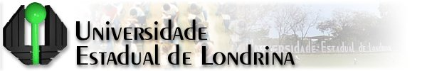

Centro de Ciências Exatas

INDICAÇÃO DE BANCA EXAMINADORA PARA EXAME DE QUALIFICAÇÃO

Programa de Mestrado em_____________________________

Estudante: Nº de matrícula: ___________________

e-mail:
Orientador(a): e-mail: _______________________
Título do Trabalho de Conclusão: ______________________________________________________
Data: __ / __ /____ Horário: __________ Local: _____________________

Orientador(a):

Membros TITULARES:

1) Titular:

Instituição / Depto de Origem
Telefone:
e-mail:
CPF: (OBRIGATÓRIO)
2) TITULAR:
Instituição / Depto de Origem
Telefone:
e-mail:
CPF: (OBRIGATÓRIO)

Londrina, _____ de __________ de 20___.

____________________________ _____________________________
Orientador(a) Coordenação do Curso

